
2021 YILI

HAKKARİ ÜNİVERSİTESİ KURUM ARŞİV MÜDÜRLÜĞÜ

FAALİYET RAPORU

BİRİM / ÜST YÖNETİCİ SUNUŞU 4
- GENEL BİLGİLER 6
- Kurumun Kuruluş Tarihi 6
- Kurumda Kullanılan Dosyalama Sistemi Hakkında Bilgi 6
- MİSYON VE VİZYON 6
  - Misyon 6
  - Vizyon 6
- BİRİM ARŞİV İŞLEMLERİ 7
- Birim Arşiv Sorumlularının Bulunup, Bulunmadığı 7
- Ünitelerde İşlemi Biten Belgelerin Uygunluk Kontrolü Yapılarak, Birim Arşivlerine Düzenli Olarak Teslim Edilip Edilmediği 7
- Yönetmeliğin 4. Maddesi Gereği Koruma Yükümlülüklerinin Yerine Getirilip Getirilmediği 7
- Birim Arşivlerinde Bekleme Süresini Tamamlayan Belgelerin Düzenli Bir Şekilde Kurum Arşivi’ne Teslim Edilip Edilmediği 7
- KURUM ARŞİV İŞLEMLERİ 7
- Yönetmeliğin 4. Maddesi Gereği Koruma Yükümlülüğünün Yerine Getirilip, Getirilmediği 7
- Yetki, Görev ve Sorumluluklar 7
- Ayıklama-İmha Komisyonlarının Ne Şekilde Teşekkül Ettiği 8
- Ayıklama-İmha Komisyonlarının, Arşiv Belgesi İle Muhafazasına Lüzum Görülmeyen Belgelerin Tefriki Çalışmalarında Göz Önünde Bulundurdukları Kriterler 8
- İmhaya Ayrılan Belgeler İçin İmha Listesi ve İmha Tutanağının Hazırlanıp Hazırlanmadığı 8
- İmhaya Ayrılan Belgelerin Yılı, Türü, Adedi ve Birimlere Göre Dağılımı 8
- Yapılan Ayıklama İşlemleri Neticesinde Başbakanlık Devlet Arşivleri Genel Müdürlüğü Uygun Görüşünün Alınıp Alınmadığı 8
- Muhafazasına Lüzum Görülmeyen Belgelerin Ne Şekilde İmha Edildiği 8
İ- Arşiv Belgesi Hüviyetini Kazanan Evrakın Tasnif İşlemlerinin Başlatılıp Başlatılmadığı .8 J- İ- Arşiv belgesinin, Devlet Arşivleri Genel Müdürlüğü’ne Ne Zaman Devredileceği 8
- İDAREYE İLIŞKIN BILGILER 9
- Örgütsel Yapı 9
- Bilgi ve Teknolojik Kaynaklar 9
  - Yazılımlar 9
  - Bilgisayarlar 9

3. İmha Makinası 9
- İnsan Kaynakları 10
  - İdari Personel 10
  - İdari Personelin Eğitim Durumu 10
  - İdari Personelin Hizmet Süreleri 10
  - İdari Personelin Yaş İtibariyle Dağılımı 10

BİRİM / ÜST YÖNETİCİ SUNUŞU
Hakkari Üniversitesi Rektörlüğü kurum arşivi ile akademik ve idari birim arşivlerinin çağdaş hizmet anlayışına ve arşivcilik kurallarına uygun olarak yeniden düzenlenmesine, akademik ve idari birimlerin iş ve işlemleri sonucunda oluşan arşiv malzemesi ile ileride arşiv malzemesi haline gelecek arşivlik malzemenin tespit edilmesine, gerekli şartlar altında korunmalarının sağlanmasına, bilimsel ve yönetimsel amaçlı kullanılmasına, milli menfaatlere uygun olarak değerlendirilmesine, gereksiz, faydasız, hukuki ve bilimsel kıymeti bulunmayan malzemenin ayıklanmasına ve imhasına dair usul ve esasları belirlemektir. Ayrıca, Hakkari ÜniversitesiRektörlüğü kurum arşivi ile akademik ve idari birim arşivlerinin Devlet Arşivleri Genel Müdürlüğü ile ilişkilerini düzenlemektir.. Genel toplamda kurum arşiv müdürlüğünde 3 idari personel istihdam edilmektedir.

Rektörlük merkezinde uzun süre saklanacak arşiv malzemesi ve arşivlik malzeme için "Hakkari ÜniversitesiKurum Arşivi", Rektörlük akademik ve idari birimlerinde ise, belirli bir süre saklanarak arşiv malzemesi ve arşivlik malzeme için birer "Birim Arşivi" kurulur. Rektörlüğe bağlı fakülte, enstitü, yüksekokul ve üniversite hastanesi birimleri, ellerinde bulunan arşiv malzemesi ve arşivlik malzemeleri kendi birim arşivlerinde saklanıp; koruma, saklama, tasfiye (değerlendirme-ayıklama ve imha) işlemlerini de Hakkari ÜniversitesiKurum Arşivi’nin koordine, gözetim, denetim ve talimatları doğrultusunda yürütülmektedir. Hakkari ÜniversitesiKurum Arşivi ile akademik ve idari birim arşivleri elinde bulunan arşiv malzemesi ve arşivlik malzemenin ayıklama ve imhası ile saklama süresi ve Devlet Arşivleri Genel Müdürlüğü devir işlemlerinde, Yüksek Öğretim Kuruluşları ve Yüksek Öğretim Kurumları Saklama Süreli Standart Dosya Planı ile Başbakanlık Devlet Arşivleri Genel Müdürlüğü’nün belirlemiş olduğu saklama planları esas alınmaktadır.

Arşivler, bir milletin tarihi ve kültürünü gelecek nesillere aktaran en değerli varlıklarıdır. Arşivler, tarihe ışık tutan ve geçmiş, günümüz ve gelecek arasında köprü görevi gören ve orijinallikleri bakımından benzeri bulunmayan kültürel belleklerdir. Arşiv belgeleri ait olduğu dönemin sosyal yapısını ve kurumlar hakkında bilgiler sunmasıyla ayrıca önemlidir. hakkında bilgiler vermesiyle de ayrı bir önem taşımaktadır. Önem teşkil eden bu belgelerden yararlanmak için arşiv belgelerinin tespiti, toplanması, düzenlenmesi, korunması,

gerekli görüldüğünde onarılması ve bunların sonucunda bilim dünyasına sunulması bir gerekliliktir1.

Hakkari Üniversitesibütün bu faaliyetleri yerine getirmek için arşivcilik bilgisi ve buna ait uygulamaları bilen kişi ve kişilerce yürütülmektedir.

Saygılarımla.
Kurum Arşiv Müdürlüğü Sorumlusu Öğr.Gör. Mehmet Selim BOR

1 Odabaş, Hüseyin. (2004). "Türkiye'de Arşivcilik Eğitimi". Ankara Üniversitesi Dil ve Tarih-Coğrafya Fakültesi ilgi ve Belge Yönetimi Bölümü'nün Kuruluşunun 50. Yılına Armağan içinde (138-149). Yayl. Hzl: Doğan Atılgan. Ankara: Ankara Üniversitesi Bilgi ve Belge Yönetimi Bölümü.

GENEL BİLGİLER

- Kurumun Kuruluş Tarihi

Hakkari Üniversitesi(2008)

Kurumda Kullanılan Dosyalama Sistemi Hakkında Bilgi
Üniversitemizde belgeler EBYS’de üretilmektedir. Klasör işlemleri EBYS’de Standart Dosya Planına göre yapılmaktadır.

MİSYON VE VİZYON

- Misyon

Üniversitemiz birimlerinde oluşan arşivlik belgelerin çağdaş gelişmeler doğrultusunda tespitini ve toplanmasını, arşivcilik metot ve tekniklerine göre tasnif edilmesini, korunmasını ve belgeye ulaşılmasını en iyi şekilde sağlamak için arşiv politikaları belirlemek ve uygulamaktır.

- Vizyon

Çağdaş belge yönetimi ve arşiv hizmetlerinin üst düzeyde sunulabileceği tam donanımlı bir arşiv oluşturmak ve Üniversitemiz politikaları doğrultusunda arşiv hizmetlerini her zaman aynı nitelik ve nicelikte yürütmektir.

BİRİM ARŞİV İŞLEMLERİ

- Birim Arşiv Sorumlularının Bulunup, Bulunmadığı

Üniversitemiz ana hizmet faaliyet birimleri arşivlerini oluşturmuştur. Bazı birimlerde arşiv sorumlusu bulunmakta bazılarında ise mevcut personel kullanılmaktadır.

Ünitelerde İşlemi Biten Belgelerin Uygunluk Kontrolü Yapılarak, Birim Arşivlerine Düzenli Olarak Teslim Edilip Edilmediği

Her yılın ocak ayında yıl bazında devir-teslim işlemleri yapılmaktadır.

Yönetmeliğin 4. Maddesi Gereği Koruma Yükümlülüklerinin Yerine Getirilip Getirilmediği

Düzenlenen arşivlerde bu sorumluluk yerine getirilmekte olup, arşiv mekanlarını standarda uygun hale getirme çalışmaları devam etmektedir.

Birim Arşivlerinde Bekleme Süresini Tamamlayan Belgelerin Düzenli Bir Şekilde Kurum Arşivi’ne Teslim Edilip Edilmediği

Birim arşivlerinde saklama sürelerini tamamlayan belgeler düzenli bir şekilde Kurum Arşivine teslim edilmektedir.

KURUM ARŞİV İŞLEMLERİ

- Yönetmeliğin 4. Maddesi Gereği Koruma Yükümlülüğünün Yerine Getirilip, Getirilmediği
Üniversitemiz Merkezi Arşiv mekânı Yönetmeliğin 4. maddesine göre düzenlenmiştir.
Standarda uygun hale getirmek için geliştirici düzenlemelerin çalışmaları devam etmektedir.

Yetki, Görev ve Sorumluluklar
İdari personel 657 sayılı Devlet Memurları Kanunu; akademik personel ise 657 sayılı Devlet Memurları Kanunu ve 2547 sayılı Yükseköğretim Kanunu çerçevesinde hareket eder. Kurum Arşiv Müdürlüğü Hakkari ÜniversitesiRektörlüğü’ne karşı sorumludur.

Ayıklama-İmha Komisyonlarının Ne Şekilde Teşekkül Ettiği

Yönetmeliğin 33. maddesine göre oluşturulmaktadır.

Ayıklama-İmha Komisyonlarının, Arşiv Belgesi İle Muhafazasına Lüzum Görülmeyen Belgelerin Tefriki Çalışmalarında Göz Önünde Bulundurdukları Kriterler

Belgeler Yönetmeliğin 31. Maddesi ve saklama süreleri ile İdari, Mali, Hukuki, Tarihi kriterlere göre tasnif edilmiştir.

İmhaya Ayrılan Belgeler İçin İmha Listesi ve İmha Tutanağının Hazırlanıp Hazırlanmadığı
Hazırlanmaktadır.

İmhaya Ayrılan Belgelerin Yılı, Türü, Adedi ve Birimlere Göre Dağılımı

- Yapılan Ayıklama İşlemleri Neticesinde Başbakanlık Devlet Arşivleri Genel Müdürlüğü Uygun Görüşünün Alınıp Alınmadığı

- Muhafazasına Lüzum Görülmeyen Belgelerin Ne Şekilde İmha Edildiği

Kurum arşivi personeli nezaretinde geri dönüşüm merkezinde kıyılarak imha edilmektedir.
2017 yılına ait imhaya ayrılmış belgelerin kıyılarak imha edilmesi araştırması sürmektedir.

İ- Arşiv Belgesi Hüviyetini Kazanan Evrakın Tasnif İşlemlerinin Başlatılıp Başlatılmadığı
Kurulan arşivimizde arşiv belgesi niteliğindeki evrakların tasnif işlemleri devam etmektedir.

J- İ- Arşiv belgesinin, Devlet Arşivleri Genel Müdürlüğü’ne Ne Zaman Devredileceği

Tasnif çalışmaları bitiminde Mart ayı sonunda teslim.

IV- İDAREYE İLIŞKIN BILGILER
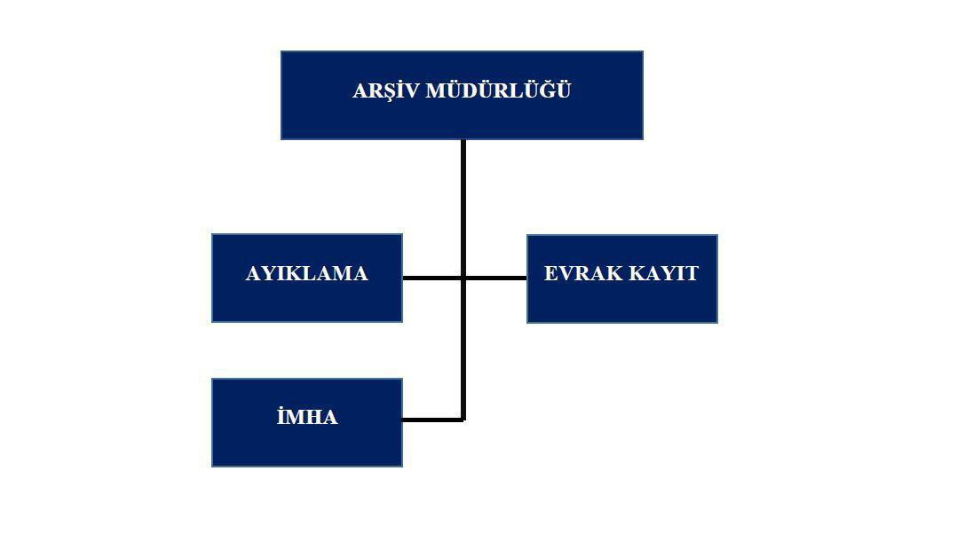A- Örgütsel Yapı
B- Bilgi ve Teknolojik Kaynaklar
1. Yazılımlar
2. Bilgisayarlar
3. İmha Makinası

 | Sayı
Taşınabilir Bilgisayar | 1
Tablet Bilgisayar | 0
Masaüsütü Bilgisayar | 1

 | Sayı
Kağıt İmha Makinası | 0

C- İnsan Kaynakları
1. İdari Personel

İdari Personel (Kadroların Doluluk Oranına Göre)
 | Dolu | Boş | Toplam
Genel İdari Hizmetler | 1 | -
Yardımcı Hizmetli |  | -
Toplam | 1 | - | 1

İdari Personelin Eğitim Durumu
 | İlköğretim | Lise | Ön Lisans | Lisans | Y.L. ve Dokt.
Kişi Sayısı | - | 0 | - | 0 | 1
Yüzde | %0 | % 0 | % 0 | %0 | %100

İdari Personelin Hizmet Süresi
 | 1 – 3 Yıl | 4 – 6 Yıl
Kişi Sayısı | 0 | 1
Yüzde | % 0 | %100

İdari Personelin Yaş İtibariyle Dağılımı
 | 26-30 Yaş | 36-40 Yaş
Kişi Sayısı | 1
Yüzde | % 100 | %0

İmzası :
2. İdari Personelin Eğitim Durumu
3. İdari Personelin Hizmet Süreleri
4. İdari Personelin Yaş İtibariyle Dağılımı
Faaliyet Raporunu Hazırlayan Yetkilinin
Adı-Soyadı
: Mehmet Selim BOR

Tarih : 14.03.2019

Telefonu : 0 438 212 12 12 Dahili :1685

